**Министерство образования и науки Российской Федерации**

**федеральное государственное автономное образовательное учреждение высшего образования**

**“САНКТ-ПЕТЕРБУРГСКИЙ НАЦИОНАЛЬНЫЙ ИССЛЕДОВАТЕЛЬСКИЙ**

**УНИВЕРСИТЕТ ИНФОРМАЦИОННЫХ ТЕХНОЛОГИЙ,**

**МЕХАНИКИ И ОПТИКИ”**

**ФАКУЛЬТЕТ СРЕДНЕГО ПРОФЕССИОНАЛЬНОГО ОБРАЗОВАНИЯ**

**ОТЧЕТ**

**по Лабораторной работе № 5**

**«Построение запросов PostgreSQL»**

Специальность 09.02.07 «Информационные системы и программирование»

По дисциплине: «Основы проектирования баз данных»

|  |  |
| --- | --- |
| Преподаватель:  Говоров А.И.  «__» _______ 2020г.  Оценка: | Выполнил:  студент группы Y2336  Бондарев Н.С. |

Санкт-Петербург

2019/2020

1.Вывести имена всех клиентов, которых обслуживал администратор с id 1

select "Name_Customer" from "Customer"

where "ID_Customer" in

(select "id_customer" from "Residence" where "id_admin" = 1)

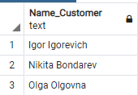

2.Вывести Номер, Имя уборщика и Дату уборки.

select "ID_Room", "Name_Employee", "Cleaning_Date" from "Room" as a, "Cleaning" as b, "Hotel_Employee" as c

where "a"."Floor_Room" = "b"."Cleaning_Floor" and "b"."id_employee" = "c"."ID_Employee"

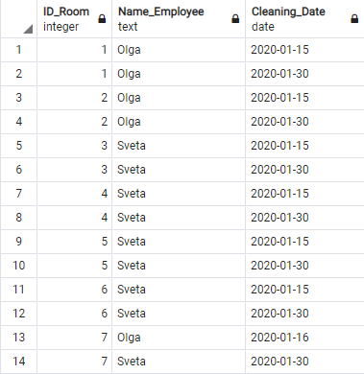

3.Вывести всех клиентов, которые заселились в промежутке с 10.01.2020 до 17.01.2020

select * from "Customer" as c

where exists (select true from "Residence" as "r" where "c"."ID_Customer" = "r"."id_customer"

and "residence_date_in" >= '2020-01-10' and "residence_date_in" <= '2020-01-17')

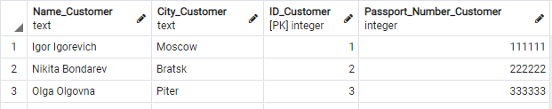

4.Вывести кол-во клиентов, которых заселил каждый администратор.

select count(*), "Name_Admin" from "Residence" as "r", "Admin" as "a"

where "r"."id_admin" = "a"."ID_Admin"

group by "Name_Admin"

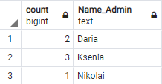

5.Вывести кол-во людей из городов в которых кол-во клиентов больше 1.

select count(*), "City_Customer" from "Customer"

group by "City_Customer"

having count("City_Customer") > 1

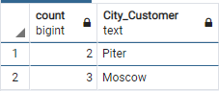

6.Вывести сумму, которую потратил клиент «2» за все время.

select sum("Total_cost") from "List_of_Services" where "id_customer" = 2

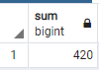

7.Вывести имена сотрудников и их обязанности прописанные в контракте.

select "Name_Employee", "work_conditions" from "Contract", "Hotel_Employee"

where "id_employee" = "ID_Employee"

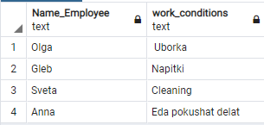

8.Вывести все номера, которые будут убраны 15.01.2020.

select "ID_Room" from "Room" as r, "Cleaning" as c

where "r"."Floor_Room" = "c"."Cleaning_Floor" and "Cleaning_Date" = '2020-01-15'

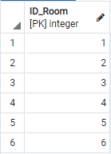

9.Вывести имена клиентов и сотрудников, которые предоставляли им услуги.

select "Name_Customer", "Name_Employee"

from "Customer" as c, "Hotel_Employee" as h, "List_of_Services" as l

where "c"."ID_Customer" = "l"."id_customer" and "l"."id_employee" = "h"."ID_Employee"

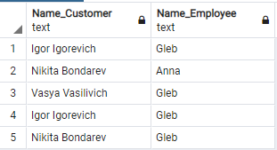

10.Вывести количество комнат каждого типа.

select count(*), "Type_Room" from "Room"

group by "Type_Room"

